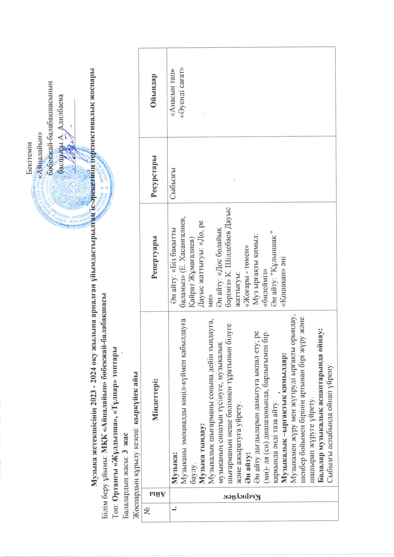
Бекітемін
«Айналайын»
бөбекжай-балабақшасының
басшысы А. Адилбаева
___________________

Музыка жетекшісінің 2023 - 2024 оқу жылына арналған ұйымдастырылған іс-әрекетінің перспективалық жоспары
Білім беру ұйымы: МҚК «Айналайын» бөбекжай-балабақшасы
Топ: Ортанғы «Жұлдызша», «Тұлпар» топтары
Балалардың жасы: 3 жас
Жоспардың құрылу кезеңі: қыркүйек айы
№ | Айы | Міндеттері: | Репертуары | Ресурстары | Ойындар
 | Қыркүйек | Музыка:  Музыканы эмоциалды көңіл-күймен қабылдауға баулу.  Музыка тыңдау:  Музыкалық шығарманы соңына дейін тыңдауға, музыканың сипатын түсінуге, музыкалық шығарманың неше бөлімнен тұратынын білуге және ажыратуға уйрету.  Ән айту:  Ән айту дағдыларын дамытуға ықпал ету; ре (ми)- ля (си) диапазонында, барлығымен бір қарқында әнді таза айту.  Музыкалық –ырғақтық қимылдар:  Музыкамен жүру мен жүгіруді ырғақты орындау, шеңбер бойымен бірінің артынан бірі жүру және шашырап жүруге үйрету.  Балалар музыкалық аспаптарында ойнау:  Сыбызғы аспабында ойнап үйрену. | Ән айту: «Біз бақытты баламыз» (Е. Хасанғалиев, Қайрат Жұмағалиев)  Дауыс жаттығуы: «До, ре ми»  Ән айту: «Дос болайық бәріміз» К. Шілдебаев Дауыс жаттығуы: «Жоғары - төмен»  Муз ырғақты қимыл: «билейміз»  Ән айту: "Құлыншақ "  «Қошақан» әңі | Сыбызғы | «Анасын тап»  «Әуенді сағат»
Білім беру ұйымы: МҚК «Айналайын» бөбекжай-балабақшасы
Топ: Ортанғы «Жұлдызша», «Тұлпар» топтары
Балалардың жасы: 3 жас
Жоспардың құрылу кезеңі: қазан айы

№ | Айы | Міндеттері: | Репертуары | Ресурстары | Ойындар
 | Қазан | Музыка:Музыка тыңдауға, ән айтуға, музыкалық –ырғақтық қимылдарға баулу.  Музыка тыңдау: Түрлі сипттағы әндердің мазмұны мен көңіл күйін қабылдай біліп қалыптастыру, әннің мазмұнын түсіну.  Ән айту: Ән айту дағдыларын дамытуға ықпал ету,сөздерін анық айту,әннің сипатын жеткізу.  Музыкалық –ырғақтық қимылдар:  Музыканың басталуы мен аяқталуына сәйкес қимылдарын орындау, қимылдарын өз бетінше бастау және аяқтау.  Балалар музыкалық аспаптарында ойнау:  Металлафон аспабын ұстап үйрету. | Әнді тыңдау: «Күз ырғағы» Дауыс жаттығуы: «Жоғары - төмен» Ән айту:«Екеуміз әйбат баламыз»",Құлыншақ "  Ән айту: «Лақ» Музыкалық – ырғақты қимыл: «Қолшатырмен би»  Ән айту: «Мерекелік ән мен би» | Ойыншықтар  Металлафон аспабы | «Сиқырлы ағаш» «Музыка бояулары»  «Анасын тап»

Білім беру ұйымы: МҚК «Айналайын» бөбекжай-балабақшасы
Топ: Ортанғы «Жұлдызша», «Тұлпар» топтары
Балалардың жасы: 3 жас
Жоспардың құрылу кезеңі: қараша айы
№ | Айы | Міндеттері: | Репертуары | Ресурстары | Ойындар
 | Қараша | Музыка:Балалардың музыкаға деген қызығушылықты ояту.Музыка жанрлар :ән, би, марш пен таныстыру.  Музыка тыңдау:  Музыкалық ойыншықтар мен балалар музыка аспаптарының дыбысталуын ажырата білуді жетілдіру.  Ән айту: Аспаптың сүйемелдеуіне, ересектердің дауысына ілесе отырып, олар мен бірге ән айту,әнді бірге бастап, бірге аяқтау.  Музыкалық –ырғақтық қимылдар:  Қазақ халқының би өнерімен таныстыру.  Балалар музыкалық аспаптарында ойнау:  Аса таяқ және түйяқ тас соғып ойнау. | Ән тыңдау: «Тұлпарым». Дауыс жаттығуы:«Баспалдақ» Муз ырғақты қимыл: «Жапырақтар биі»  Ән тыңдау: «Қуыр-қуыр-қуырмаш» Дауыс жаттығуы: Ырғақты – қимыл қозғалыс: «Қазақ биі» қимылдары  Ән тыңдау: «Құлыншақ» муз. Қ Шілдебаев. Сөзі. И Сапарбай | Аса таяқ және түйяқ тас | « «Аспаптың даусын ажырат»  «Музыка бояулары»

Білім беру ұйымы: МҚК «Айналайын» бөбекжай-балабақшасы
Топ: Ортанғы «Жұлдызша», «Тұлпар» топтары
Балалардың жасы: 3 жас
Жоспардың құрылу кезеңі: желтоқсан айы
№ | Айы | Міндеттері: | Репертуары | Ресурстары | Ойындар
 | Желтоқсан | Музыка: Музыканы эмоциалды көңіл-күймен қабылдауға баулу.  Балалардың музыканы есте сақтауын дамытуға үйрету.  Музыка тыңдау:  Әр түрлі аспапта орындаган әндерді тыңдауға , оларды есте сақтауға және білуге; шығарманы соңына дейін тыңдауға үйрету.  Ән айту:  Ән айту дағдыларын дамытуға ықпал ету,сөздерін анық айту,әннің сипатын жеткізу.(көңілді, созып, ойнақы айту)  Музыкалық –ырғақтық қимылдар:  Би қимылдарын орындау сапасын жақсарту; кезек кезек екі аяқпен және бір аяқпен секіру. Жұппен ырғақты қимылдар орындау.  Балалар музыкалық аспаптарында ойнау:  Музыкалық балға, металлафон | Дауыс жаттығуы:«Жоғары – төмен»  Ән салу: «Біз өмірдің гүліміз» (Б. Ғизатов, Ә. Дүйсенбиев) Музыкалық қимыл –қозғалыс: «Жалаушамен жаттығу»  Би: «Жалаушамен би» Ән тыңдау: «Балдырғандар әні» Ш.Қалдаяқов, О. Аубакиров Дауыс жаттығуы:«Баспалдақ» Муз ырғақты қимыл: «Қосарланып билеу» Г. Потапенко | Музыкалық балға, металлафон | «Киіз үй»«Музыка бояулары»

Білім беру ұйымы: МҚК «Айналайын» бөбекжай-балабақшасы
Топ: Ортанғы «Жұлдызша», «Тұлпар» топтары
Балалардың жасы: 3 жас
Жоспардың құрылу кезеңі: қаңтар айы
№ | Айы | Міндеттері: | Репертуары | Ресурстары | Ойындар
 | Қаңтар | Музыка: Балалардың музыкаға деген қызығушылықты ояту. Музыка жанрлар: ән, би, марш пен таныстыру.  Музыка тыңдау:  Музыкалық шығарманы иллюстрациялармен салыстыра білген қалыптастыру.  Ән айту: Ән айту дағдыларын дамытуға ықпал ету; ре (ми)- ля (си) диапазонында, барлығымен бір қарқында әнді таза айту.  Музыкалық –ырғақтық қимылдар:Музыкалық шығармалар мен ертегі кейіпкерлерінің қимылдарын мәнерлі және эмоциалды жеткізу дағдырарын дамыту.  Балалар музыкалық аспаптарында ойнау:  Барабан және ағаш қасықтарды соғып ойнау. | Ән тыңдау; « Шырша әні» (Қ. Қуатбаев) Дауыс жаттығуы: «Шыршамыз» Ән үйрену: «Шырша тауда туыпты» Ән тыңдау; «Біз шадыман баламыз» (Ә.Бейсеуов,С. Қалиева) Дауыс жаттығуы. Ән үйрену: «Кел балақан», қайталау | Ойыншықтар Барабан және ағаш қасықтар | «Шыршамызды сәндейміз»  «Қаршақызбен кім қарды көп тасиды»

Білім беру ұйымы: МҚК «Айналайын» бөбекжай-балабақшасы
Топ: Ортанғы «Жұлдызша», «Тұлпар» топтары
Балалардың жасы: 3 жас
Жоспардың құрылу кезеңі: ақпан айы
№ | Айы | Міндеттері: | Репертуары | Ресурстары | Ойындар
 | Ақпан | Музыка: Балалардың музыкаға деген қызығушылықты ояту.Музыка жанрлар :ән, би, марш пен таныстыру.  Музыка тыңдау: Музыкалық ойыншықтар мен балалар музыка аспаптарының дыбысталуын ажырата білуді жетілдіру.  Ән айту: Ән айту кезінде, ересектің орындауындағы әннің сөздерін қосылып айту  Музыкалық –ырғақтық қимылдар:  Музыкаменжүру,сылдырмақты сылдыратып ересектердің көрсету бойынша қарапайым би қимылдарын орындау.  Балалар музыкалық аспаптарында ойнау:  Сыбызғы аспабында ойнап үйрену. | Ән тыңдау:«Зырылдайды шанамыз»(Д. Мацуцин, Қабдікәрім Ыдырысов) Нота сауаты:«До ре ми» Дауыс жаттығуы: «Баспалдақ» Ән тыңдау: « Кел шырқайық» «Түлкі мен қасқыр» Дауыс жаттығуы: До – ре – ми Музыкалық ырғақты қимыл: «Көңілді би» | Сыбызғы аспабы | «Қақпа»  «Қандай дауыс?»

Білім беру ұйымы: МҚК «Айналайын» бөбекжай-балабақшасы
Топ: Ортанғы «Жұлдызша», «Тұлпар» топтары
Балалардың жасы: 3 жас
Жоспардың құрылу кезеңі: наурыз айы
№ | Айы | Міндеттері: | Репертуары | Ресурстары | Ойындар
 | Наурыз | Музыка: Музыка тыңдауға, ән айтуға, музыкалық –ырғақтық қимылдарға баулу.  Музыка тыңдау:  Музыканы эмоционалды көңіл-күймен қабылдау, оны тыңдау,дыбысталу ерекшеліктерін ажырата білу.  Ән айту: Ән айту дағдыларын дамытуға ықпал ету,сөздерін анық айту,әннің сипатын жеткізу.(көңілді, созып, ойнақы айту)  Музыкалық –ырғақтық қимылдар: Би қимылдарын орындау сапасын жақсарту; кезек кезек екі аяқпен және бір аяқпен секіру. Жұппен ырғақты қимылдар орындау.  Балалар музыкалық аспаптарында ойнау:  Бубен аспапта үйрету. | Ән айту: «Көктем келді» ( Б.Бейсенова) Музыкалық ырғақты – қимыл: «Гүлдер» биі  Аспапта ойнау: «Біз өмірдің гүліміз» (Б. Ғизатов | Қоңырау,сылдырмақ | «Әткеншектер»  «Алтын қақпа»

Білім беру ұйымы: МҚК «Айналайын» бөбекжай-балабақшасы
Топ: Ортанғы «Жұлдызша», «Тұлпар» топтары
Балалардың жасы: 3 жас
Жоспардың құрылу кезеңі: сәуір айы
№ | Айы | Міндеттері: | Репертуары | Ресурстары | Ойындар
 | Сәуір | Музыка: Музыканы эмоциалды көңіл-күймен қабылдауға баулу.  Балалардың музыканы есте сақтауын дамытуға үйрету.  Музыка тыңдау: Музыкалық шығарманы иллюстрациялармен салыстыра білген қалыптастыру.  Ән айту: Ән айту кезінде, ересектің орындауындағы әннің сөздерін қосылып айту  Музыкалық –ырғақтық қимылдар:  Қарапайым би қимылдарын орындау; қолдың білектерін айналдыру, шапалақтау және аяқты тарсылдату.  Балалар музыкалық аспаптарында ойнау:  Маракас аспабын ұстап үйрету. | Ән тыңдау: «Наурыз» (А.Досмағамбет,Ж.Мұхамеджанов)  Дауыс жаттығуы: До – ре – ми Ән салу: «Қамажай» (қазақ халық әні) Музыкалық ырғақты – қимыл: «Қамажай» Ән тыңдау: «Қараторғай» (Халық әні) Дауыс жаттығуы:«Баспалдақ» Би:«Жұптасу биі» Муз ырғақты қимыл: «Көңілді полька» | Маракас  Ойыншықтар  Асатаяқ, қошақан | «Тақия тастамақ»  «Бәсең және көтеріңкі»

Білім беру ұйымы: МҚК «Айналайын» бөбекжай-балабақшасы
Топ: Ортанғы «Жұлдызша», «Тұлпар» топтары
Балалардың жасы: 3 жас
Жоспардың құрылу кезеңі: мамыр айы
№ | Айы | Міндеттері: | Репертуары | Ресурстары | Ойындар
 | Мамыр | Музыка: Балалардың музыкаға деген қызығушылықты ояту.Музыка жанрлар :ән, би, марш пен таныстыру.  Музыка тыңдау: Музыканы эмоционалды көңіл-күймен қабылдау, оны тыңдау,дыбысталу ерекшеліктерін ажырата білу.  Ән айту: Ән айту дағдыларын дамытуға ықпал ету; ре (ми)- ля (си) диапазонында, барлығымен бір қарқында әнді таза айту. Музыкалық –ырғақтық қимылдар: Би қимылдарын орындау сапасын жақсарту; кезек кезек екі аяқпен және бір аяқпен секіру. Жұппен ырғақты қимылдар орындау.  Балалар музыкалық аспаптарында ойнау:  Барабан және ағаш қасықтарды соғып ойнау. | Ән тыңдау: «Тату доспыз бәріміз» (Е. Меңдешев, Ф. Оңғарсынова) Ән айту: «Достық» (И. Нүсіпбаев, Е. Елубаев) Музыкалық ырғақты қимыл: «Қазақ биі»  Ән тыңдау: «Ақ көбелек» (Тұрсынжан Шапай) Дауыс жаттығуы: «Баспалдақ» Музыкалық қимыл – қозғалыс: «Қосарланып билеу» | Барабан  ағаш қасық, гүлдер. | «Гүлзардағы көбелектер»  «Ән салған кім?»

